Министерство профессионального образования
и занятости населения Приморского края
краевое государственное автономное профессиональное образовательное учреждение
«Владивостокский судостроительный колледж»

Практическая работа №5

Продумывание концепции собственной интеллектуальной системы

«МДК.06.04 Интеллектуальные системы и технологии»

Пояснительная записка
ВСК.09.02.07.05.04.000 ПЗ

Преподаватель
_____________ Д. Д. Малахов

Студент гр. 14-124 П
_____________ В. В. Бобров
_____________ С. П. Шпак

Владивосток
2026
Концепция интеллектуальной системы «Dungeon and War»
Система симуляции войн и экономики для настольных ролевых игр

1. Суть решаемой проблемы и её значимость
Настольные ролевые игры (НРИ) — прежде всего Dungeons & Dragons (D&D), Pathfinder, WFRP и подобные системы — давно вышли за рамки «сражений в подземелье». Современные кампании разворачиваются на уровне государств, армий и целых континентов: игроки основывают королевства, ведут войны, управляют экономикой, плетут политические интриги. Однако инструментарий для ведения мастером таких масштабных симуляций практически отсутствует.

Мастер игры (Dungeon Master, DM) вынужден либо вести войны «на глазок» — просто объявляя результаты: «Ваша армия победила» — либо тратить десятки часов вне игровых сессий на ручные расчёты в таблицах Excel. Ни тот, ни другой подход не работает при серьёзной кампании: в первом случае игроки чувствуют, что мир ненастоящий, а их решения ни на что не влияют; во втором мастер выгорает и кампания умирает.

Конкретные проявления проблемы, с которыми сталкиваются мастера:
- Невозможность честно отслеживать ресурсы: игроки закупили 5 000 мечей — откуда взялось железо? Куда делись деньги? Как это доставили до армии?
- Отсутствие логистики: армия в 50 000 человек требует огромного количества еды ежедневно, но большинство систем это полностью игнорируют.
- Нет влияния личностей: харизматичный полководец должен давать реальное преимущество, трусливый лорд — реальный штраф, но рассчитать это честно невозможно.
- Партизанская война остаётся абстракцией: игроки организовали партизанское движение во вражеском тылу, но конкретного эффекта на снабжение врага нет.
- Война сводится к одному броску кубика, хотя в реальности это многомесячный процесс с десятками переменных.

Существующие частичные решения — Birthright (AD&D 2e), Kingdoms (Pathfinder), Warhammer Fantasy Battles — либо слишком абстрактны, либо требуют отдельной игровой системы. Полноценного цифрового инструмента, интегрированного с реалиями фэнтезийного мира и дающего честную детализированную симуляцию, не существует. Dungeon and War — первая система, которая решает эту проблему комплексно.

2. Описание системы Dungeon and War
Общая концепция
Dungeon and War (DaW) — интеллектуальная симуляционная система для настольных ролевых игр, моделирующая военные конфликты, экономику и политику фэнтезийных государств на детальном уровне. Система работает как «невидимый мастер за ширмой»: она честно считает всё, что происходит в мире, пока игроки занимаются своими приключениями, и выдаёт мастеру актуальную картину состояния мира в любой момент времени.

Ключевая философия: каждое игровое решение имеет реальные последствия, рассчитанные по правилам, а не придуманные мастером на ходу. Заказали 5 000 мечей? Система проверит, есть ли железо, уголь и кузнецы. Рассчитает время производства. Сгенерирует обоз и проведёт его по маршруту. Если на маршруте активны партизаны — бросит кубики риска. И в конце честно скажет, сколько мечей добралось до армии и через сколько дней.

Главная полоса состояния войны (как в Crusader Kings III — см. рисунок 1) отображает общий перевес сторон одним взглядом: зелёная зона — доминирует фракция игроков, красная — враг побеждает, жёлтая — паритет. Но под ней скрыты сотни переменных, доступных при детальном просмотре.

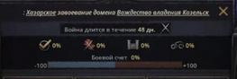
Рисунок 1 — Референс интерфейса полосы войны (Crusader Kings III): именно такой принцип визуализации используется в DaW
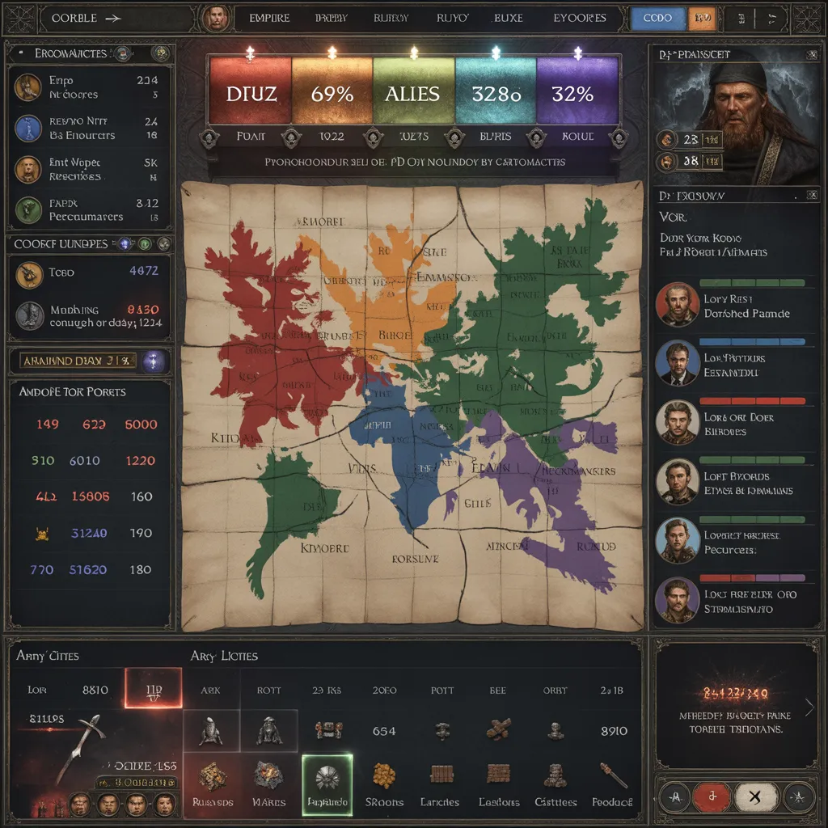
Рисунок 2 — Референс интерфейса : именно такой принцип визуализации используется в DaW
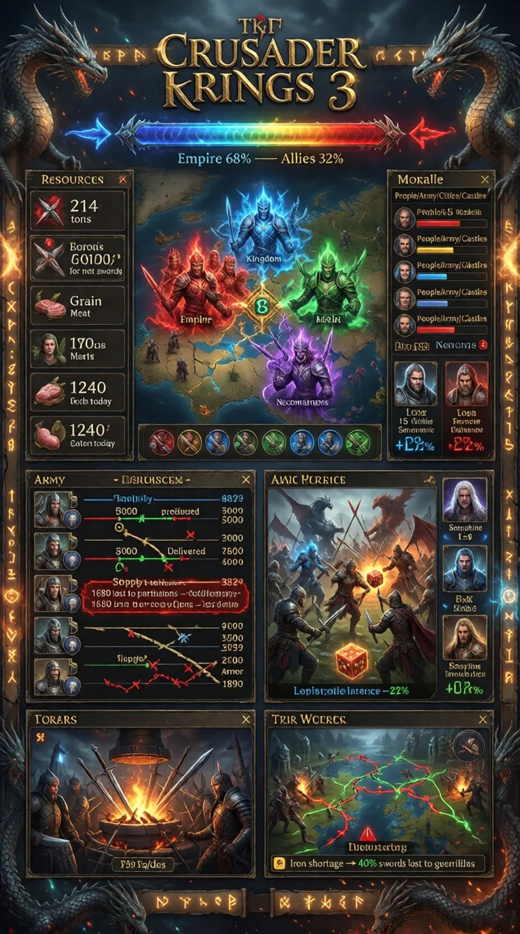
Рисунок 3 — Референс интерфейса : именно такой принцип визуализации используется в DaW

3. Основные функции и возможности системы
3.1 Управление ресурсами
Система ведёт учёт следующих категорий ресурсов для каждой фракции в реальном времени симуляции:
- Сырьё: железная руда, уголь, дерево, камень, кожа, ткань, лён, шерсть, волокно для луков.
- Продовольствие: зерно (собирается осенью, хранится), мясо (скот, портится быстрее), рыба (прибрежные регионы), соль (консервант, влияет на срок хранения).
- Промышленные товары: слитки металла, доски, брёвна, верёвки, смола (для осадных машин).
- Готовое снаряжение: мечи, топоры, копья, луки, стрелы, кожаная броня, кольчуги, латы, щиты, шлемы — каждый тип отдельно.
- Денежные средства: монеты (золото, серебро, медь), налоговые сборы, военная добыча, торговая выручка.

Каждый ресурс хранится в конкретном месте (склад конкретного города/замка) и перемещается в конкретных обозах по конкретным маршрутам. Никаких «абстрактных запасов фракции» — только физические единицы в физических местах.

3.2 Боевая симуляция
Система моделирует три типа боевых действий:
- Полевые сражения — армии встречаются в открытом поле. Рассчитывается соотношение сил, качество вооружения, тактика (атака с флангов, кавалерийский удар, засада), командование. Результат включает потери с обеих сторон, пленных, трофеи.
- Осады — атакующая армия окружает крепость. Считаются: запасы гарнизона, прочность стен, наличие осадных орудий, возможность вылазок, прибытие подкреплений. Осада может длиться от недели до года симуляционного времени.
- Рейды и партизанская война — малые отряды действуют в тылу врага: нападают на обозы, сжигают деревни, нарушают снабжение. Рассчитывается по отдельным алгоритмам малой войны.

3.3 Влияние лордов и героев
Каждый лорд в системе имеет набор характеристик, которые напрямую влияют на расчёты:
- Военный талант (0–10): множитель к эффективности армии в бою. Лорд с талантом 9 при прочих равных выиграет у лорда с талантом 4.
- Административный талант (0–10): влияет на эффективность производства и сбора налогов в его владениях.
- Надёжность (0–10): низкая надёжность — шанс предательства при тяжёлом положении фракции.
- Личные черты: жадный лорд требует больше жалования, трусливый отступит раньше, фанатичный будет держаться до последнего.

Персонажи игроков (герои) — особые единицы с уникальными возможностями: они могут лично участвовать в расчётной битве как отдельный фактор, провести диверсию на вражеском складе (случайный процент уничтоженных запасов), вдохновить гарнизон (+20 к морали при личном присутствии) или перехватить и уничтожить вражеский обоз. Всё это считается честно и влияет на общий счёт войны.

4. Компоненты системы и их взаимодействие
Таблица 1 — Модули системы Dungeon and War и их функции

Модуль | Подсистемы | Что считает и как работает
Ресурсный движок (Resource Engine) | Добыча, запасы, логистика, производство | Отслеживает каждый ресурс фракции: железная руда → слитки → мечи/доспехи/наконечники стрел. Считает пропускную способность кузниц (сколько мечей в день при N кузнецах и X угля). Хранит данные по каждому складу в каждом городе и замке отдельно. Учитывает порчу: зерно гниёт, мясо протухает, дерево гниёт при хранении во влажных подземельях. При нехватке ресурса автоматически генерирует событие «Дефицит» с последствиями для боевого духа и производства.
Логистический движок (Supply Chain Engine) | Маршруты снабжения, обозы, партизаны, дороги | Моделирует физическое перемещение каждого обоза: откуда, куда, по какому маршруту, сколько дней в пути. Рассчитывает риск нападения партизан исходя из: контроля территории фракций, активности вражеских отрядов, времени года (зимой труднее прятаться), наличия эскорта. При нападении партизаны могут сжечь, захватить или рассеять груз — 5000 мечей могут «потеряться» именно здесь. Учитывает состояние дорог: грязь после дождей замедляет обозы, горные перевалы недоступны зимой.
Военный движок (Combat Engine) | Армии, осады, полевые сражения, тактика | Хранит состав каждой армии: число пехоты, кавалерии, лучников, осадных машин. Для каждого солдата учитывается вооружение (меч/топор/копьё), броня (кожа/кольчуга/латы), уровень обученности (новобранец/ветеран/элита). Генерирует сражения по алгоритму: рассчитывает урон, усталость, боевой дух, прорывы флангов. Осады считаются отдельно: прочность стен, запасы гарнизона, наличие осадных башен и катапульт, подкопы. Сводная полоса победителя (как в CK3) отображает текущий перевес с цветами фракций.
Демографический движок (Population Engine) | Города, деревни, население, прирост, смерть | Каждый населённый пункт имеет число жителей с разбивкой: крестьяне, ремесленники, торговцы, духовенство, дворяне. Население рождается, умирает, мигрирует. Война убивает: осады уменьшают население, голод косит деревни, чума распространяется через торговые пути. Население производит налоги, солдат и ресурсы — чем больше и сытее жители, тем больше отдача. Если налоги слишком высоки — часть уходит к соседям или поднимает восстание.
Моральный движок (Morale Engine) | Боевой дух армий, лояльность городов, настроения | Боевой дух армии зависит от: побед/поражений, качества еды, задержки жалования, потерь в последнем бою, харизмы командира, усталости от похода. При нуле мораль — армия разбегается или сдаётся без боя. Лояльность городов зависит от: налогов, безопасности, голода, религии, наличия гарнизона. Низкая лояльность — шанс восстания, открытие ворот врагу, саботаж поставок. Всё визуализируется отдельными полосами для каждой единицы.
Модуль лордов и героев (Characters Engine) | Личности, навыки, отношения, герои | Каждый лорд имеет набор характеристик: военный талант (влияет на исход сражений), административный (на эффективность управления), дипломатический (на торговлю и союзы), интриганский (на шпионаж и предательства). Лорды могут поссориться между собой, перейти на сторону врага, потребовать земли в награду. Герои (персонажи игроков) — особые единицы: они могут переломить ход конкретного сражения, провести диверсию в тылу врага, вдохновить гарнизон осаждённого замка или уничтожить вражеский обоз лично.
Экономический движок (Economy Engine) | Торговля, кузницы, рынки, налоги, монеты | Фракции торгуют друг с другом даже во время войны (через нейтральных купцов). Цены динамические: дефицит железа поднимает цену на мечи в 3 раза. Кузницы производят оружие и доспехи — скорость производства зависит от числа кузнецов, запасов угля и железа, наличия воды (молотовые мельницы). Налоги собираются ежесезонно, могут задерживаться при бунтах или войне. Шахты дают ресурсы, но требуют рабочих и охраны. Торговые пути можно перерезать — это немедленно бьёт по экономике врага.

Схема взаимодействия модулей
Все семь модулей работают в единой временной симуляции и обмениваются данными на каждом «тике» (1 симуляционный день). Типичная цепочка взаимодействий:
- Ресурсный движок фиксирует производство кузниц → передаёт данные о готовых мечах Логистическому движку.
- Логистический движок формирует обоз и рассчитывает маршрут → запрашивает у Геопространственного модуля оптимальный путь с учётом рельефа и текущего контроля территорий.
- По маршруту обоза Логистический движок проверяет партизанскую активность (данные от Военного движка) → генерирует событие нападения с заданной вероятностью.
- Результат нападения (потери груза) передаётся обратно в Ресурсный движок → армия получает меньше снаряжения, чем ожидалось.
- Недовооружённость армии → Военный движок снижает её боевой потенциал → Моральный движок фиксирует падение боевого духа из-за нехватки снаряжения.
- LLM-модуль получает все эти события и генерирует текстовое описание для мастера: «Обоз с 5 000 мечей был атакован партизанским отрядом у Чёрного перевала. Охрана уничтожена, груз сожжён. Армия Северного легиона испытывает острую нехватку снаряжения. Боевой дух войск упал на 12 пунктов».

5. Используемые технологии
Таблица 2 — Технологии системы Dungeon and War

Технология | Применение в Dungeon and War | Почему подходит
Агентное моделирование (Agent-Based Modeling) | Каждый лорд, армия, купец и горожанин — отдельный «агент» с собственными правилами поведения. Агенты взаимодействуют между собой и реагируют на изменения окружения. | Позволяет моделировать сложное поведение системы из простых правил — предательства лордов, панику в армии, бегство купцов возникают органично, без ручного прописывания каждого события.
Процедурная генерация событий (Procedural Event Generation) | Система генерирует события на основе текущего состояния мира: партизанские атаки, вспышки болезней, неурожай, бунты — не прописаны заранее, а рассчитываются исходя из условий. | Мир реагирует на действия игроков непредсказуемо, но логично — 5000 мечей без охраны в партизанской зоне неизбежно потеряются, и это будет «честный» результат расчётов.
Граф зависимостей ресурсов (Dependency Graph) | Все ресурсы связаны в граф причинно-следственных связей: железо → мечи → армия → победа; зерно → еда → мораль → боеспособность. Дефицит в одном узле волной распространяется по всему графу. | Даёт системе реалистичную цепную реакцию: осада шахты убивает производство, производство — армию, армия — войну. Игроки видят последствия своих решений через несколько ходов.
Марковские цепи для симуляции морали | Боевой дух и лояльность моделируются как вероятностные процессы: каждый «тик» (день) есть шанс улучшения или ухудшения состояния в зависимости от текущих условий. | Мораль не падает мгновенно и не восстанавливается мгновенно — она дрейфует, как в реальной жизни. Это создаёт напряжение и делает управление духом армии отдельным искусством.
Геопространственные алгоритмы (A*, Dijkstra) | Расчёт маршрутов обозов и армий по карте с учётом рельефа, дорог, времени года, вражеского контроля территории. | Обозы находят реальные пути, а не телепортируются. Перекрытие дорог и горных перевалов даёт тактическое преимущество — система это честно считает.
LLM (языковая модель) для генерации нарративов | Система генерирует текстовые описания событий: «Обоз с мечами был атакован отрядом гномов-партизан у Чёрного перевала. Из 500 ящиков уцелело 73». | Игроки получают не просто числа, а живые события с деталями — это делает симуляцию частью нарратива, а не просто электронной таблицей.

6. Конкретный сценарий применения системы
Контекст сценария
Идёт 47-я сессия кампании «Эпоха Железного Трона». Партия игроков возглавляет Северный Альянс — коалицию людей и гномов против Тёмной Империи орков. Война длится уже 14 месяцев симуляционного времени. Партия состоит из четырёх персонажей: паладин Аррен (лорд-маршал армии), плут Тёмная Сеть (глава разведки), волшебница Сильвия (советник при дворе) и следопыт Кайрос (командир партизанского движения).

Ситуация до применения системы (без DaW)
Мастер объявляет: «Ваша армия победила в битве при Сером Броде». Игроки радуются. Через сессию: «Ваша армия разгромлена при Волчьем Ущелье». Игроки расстроены. Причины неясны — мастер просто решил, как будет. Решения игроков о снабжении, шпионаже и найме лордов ни на что не влияли.

Тот же период с системой Dungeon and War
Три сессии назад волшебница Сильвия убедила совет выделить 200 000 золотых на форсированное производство оружия. Система зафиксировала заказ и начала расчёт.

День 1–15 симуляции. Ресурсный движок: 12 гномьих кузниц Каменного Хребта получили заказ на 5 000 мечей. Расчёт показал: для выполнения нужно 15 000 единиц железной руды, 8 000 единиц угля. На складах Каменного Хребта: железная руда — 11 200 ед. (дефицит 3 800 ед.), уголь — 9 100 ед. (норм). Система сгенерировала событие «Дефицит железной руды» и уведомила мастера. Мастер передал информацию через NPC-торговца: «В Каменном Хребте нет достаточно руды — кузнецы просят ещё месяц».

День 16–35 симуляции. Сильвия направила экспедицию к заброшенным шахтам Серого Пика. Ресурсный движок добавил новый источник руды (+2 000 ед./месяц). Производство запущено. Через 20 дней 4 200 мечей готовы (не 5 000 — часть угля сгорела при пожаре на складе, событие с вероятностью 3%). Логистический движок сформировал обоз: 47 телег, 120 охранников, маршрут через Серебряный Тракт до армии у Серого Брода — 18 дней пути.

День 36–42 симуляции. Следопыт Кайрос три сессии назад забросил партизанский отряд в 80 бойцов в регион Чёрного Перевала. Военный движок зафиксировал это. Логистический движок при расчёте маршрута обоза обнаружил: в зоне Серебряного Тракта партизанская активность — 40%. Система бросила кубики: результат 73 из 100 — нападение. Партизаны Кайроса (а это враги, в данном сценарии — игроки союза с другой стороны) атаковали обоз у Чёрного Перевала. Охрана 120 человек против отряда 80 — но партизаны в засаде (+30 к эффективности). Военный движок рассчитал: охрана потеряла 45 убитыми, партизаны — 12. Обоз рассеян. Из 4 200 мечей до армии добралось 730.

День 43 симуляции, игровая сессия. Мастер объявляет: «Паладин Аррен, к вам прискакал гонец: обоз разгромлен у Чёрного Перевала. Из 4 000 с лишним мечей пришло меньше восьмисот. В армии острая нехватка снаряжения». Моральный движок: боевой дух Северного Легиона –18 (нехватка снаряжения + известие о разгроме обоза). Военный движок пересчитал боевой потенциал армии: –23% к ударной силе пехоты.

Следующая битва при Волчьем Ущелье. Армия Тёмной Империи сильнее ожидаемого — не потому что мастер так решил, а потому что Северный Легион недовооружён, деморализован и потерял преимущество, которое давали 5 000 мечей. Военный движок рассчитал сражение честно: поражение Северного Альянса. Но игроки знают почему. И знают, что нужно исправить: восстановить снабжение, уничтожить партизан Чёрного Перевала (или договориться с ними), наладить альтернативный маршрут.

Именно это и делает Dungeon and War уникальной системой: поражение стало не произволом мастера, а честным следствием цепочки решений, просчитанных системой. Игроки проиграли битву три сессии назад, когда не обеспечили охрану Серебряного Тракта. Теперь они это знают и будут думать иначе.

Заключение
Dungeon and War — интеллектуальная симуляционная система, закрывающая давно существующий пробел в инструментарии мастеров настольных ролевых игр. Впервые масштабные войны, экономика и политика фэнтезийного мира получают честную, детализированную и прозрачную симуляцию — такую, что 5 000 заказанных мечей могут реально потеряться по дороге к войскам из-за партизан, которых сами же игроки не нейтрализовали три сессии назад. Система превращает мир кампании из декорации в живой организм, реагирующий на каждое решение партии.

